**UBND HUYỆN CỦ CHI**

**TRƯỜNG TH NGUYỄN VĂN LỊCH**

**THIẾT KẾ BÀI DẠY**

**MÔN GIÁO DỤC THỂ CHẤT – LỚP 2**

**GIÁO VIÊN THIẾT KẾ: NGUYỄN VĂN RINH**

**Bài 2: ĐI THAY ĐỔI HƯỚNG.**

**( tiết2)**

**I. Mục tiêu bài học**

**1.Về phẩm chất:** Bài học góp phần bồi dưỡng cho học sinh các phẩm chất cụ thể:- Đoàn kết, nghiêm túc, tích cực trong tập luyện và hoạt động tập thể.

- Tích cực tham gia các trò chơi vận động, có trách nhiệm trong khi chơi trò chơi và hình thành thói quen tập luyện TDTT.

1. **Về năng lực**:

**2.1. Năng lực chung:**

* Tự chủ và tự học: Tự xem trước cách thực hiện các bài tập đi chuyển hướng và quan sát động tác mẫu của giáo viên.
* Giao tiếp và hợp tác: Biết phân công, hợp tác trong nhóm để thực hiện các động tác và trò chơi.

**2.2. Năng lực đặc thù:**

* NL chăm sóc SK: Biết thực hiện vệ sinh sân tập, thực hiện vệ sinh cá nhân để đảm bảo an toàn trong tập luyện.
* NL vận động cơ bản: Thực hiện được các bài tập đi chuyển hướng.

Biết quan sát tranh, tự khám phá bài và quan sát động tác làm mẫu của giáo viên để tập luyện. Thực hiện được các bài tập đi chuyển hướng.  **CÁC HOẠT ĐỘNG CHỦ YẾU**

**I . PHẦN MỞ ĐẦU :**

**Khởi động**

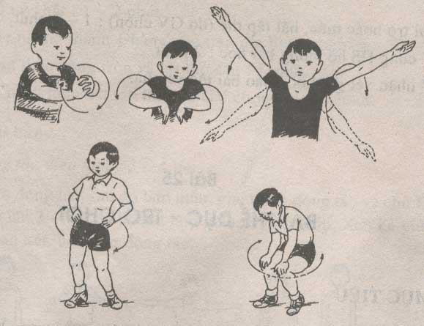

**-** Trò chơi “Làm theo hiệu lệnh”

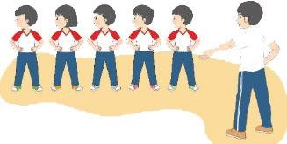

**II . CƠ BẢN**

**HĐ1: * ÔN -Đi trên đường ngoằn ngoèo.**

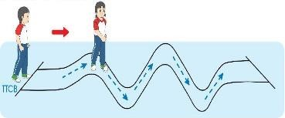

**-Đi chuyển hướng phải,trái.**

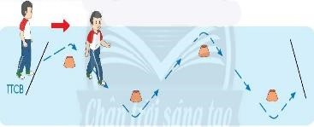

**- Đi luồn vật chuẩn**

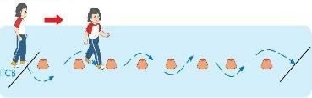

- **Đi theo đường vòng cung.**

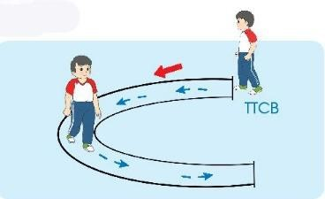

- **Đi theo hướng thẳng - quay đầu.**

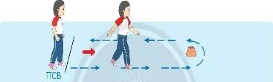

**HĐ2: -**Trò chơi “Nhảy ô tiếp sức”.

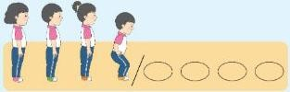

**III KẾT THÚC: Hoạt động 3 ( nối tiếp) Nhận xét, dặn dò. Xuống lớp.**

**UBND HUYỆN CỦ CHI**

**TRƯỜNG TH NGUYỄN VĂN LỊCH**

**THIẾT KẾ BÀI DẠY**

**MÔN GIÁO DỤC THỂ CHẤT – LỚP 2**

**GIÁO VIÊN THIẾT KẾ: NGUYỄN VĂN RINH**

**CHỦ ĐỀ 3: TƯ THẾ VÀ KĨ NĂNG VẬN ĐỘNG CƠ BẢN**

**Bài 2: ĐI THAY ĐỔI HƯỚNG.**

**( tiết3)**

**I. Mục tiêu bài học**

**1.Về phẩm chất:** Bài học góp phần bồi dưỡng cho học sinh các phẩm chất cụ thể:- Đoàn kết, nghiêm túc, tích cực trong tập luyện và hoạt động tập thể.

- Tích cực tham gia các trò chơi vận động, có trách nhiệm trong khi chơi trò chơi và hình thành thói quen tập luyện TDTT.

1. **Về năng lực**:

**2.1. Năng lực chung:**

* Tự chủ và tự học: Tự xem trước cách thực hiện các bài tập đi chuyển hướng và quan sát động tác mẫu của giáo viên.
* Giao tiếp và hợp tác: Biết phân công, hợp tác trong nhóm để thực hiện các động tác và trò chơi.

**2.2. Năng lực đặc thù:**

* NL chăm sóc SK: Biết thực hiện vệ sinh sân tập, thực hiện vệ sinh cá nhân để đảm bảo an toàn trong tập luyện.
* NL vận động cơ bản: Thực hiện được các bài tập đi chuyển hướng.

Biết quan sát tranh, tự khám phá bài và quan sát động tác làm mẫu của giáo viên để tập luyện. Thực hiện được các bài tập đi chuyển hướng.

**CÁC HOẠT ĐỘNG CHỦ YẾU**

**I . PHẦN MỞ ĐẦU :**

**Khởi động**



- Trò chơi “Dấu chân nối tiếp”

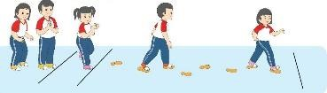

**II . CƠ BẢN HĐ1 : : ÔN -Đi trên đường ngoằn ngoèo.**



**-Đi chuyển hướng phải,trái.**



**- Đi luồn vật chuẩn**



- **Đi theo đường vòng cung.**



- **Đi theo hướng thẳng - quay đầu.**



**HĐ2:** -Trò chơi “Nhảy ô tiếp sức”.



**III KẾT THÚC: Hoạt động 3 ( nối tiếp) - Nhận xét, dặn dò.**

**-Xuống lớp.**

**----------------------------------------------------------------------------------------------------**